附件3

全国博士后创新（江门）示范中心简介

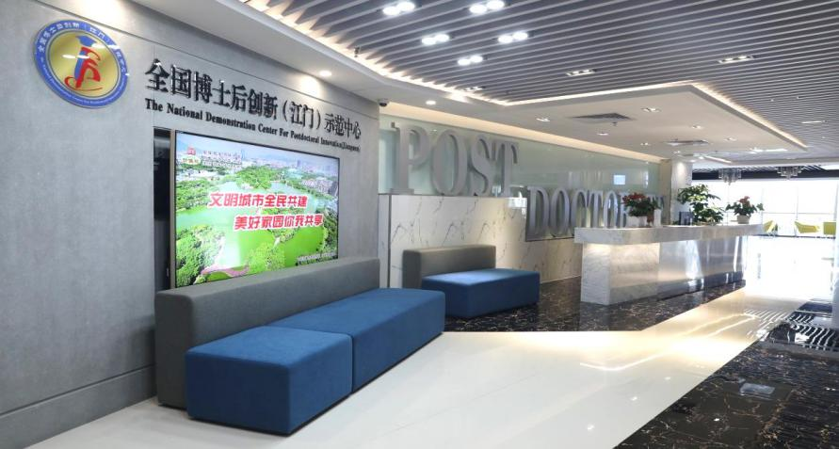
经广东省人民政府推荐，2016年5月17日国家人社部正式批复同意江门市先行先试，率先试点建设全国博士后创新（江门）示范中心,为市人才工作局属下正科级、公益一类事业单位，归口市委组织部管理，事业编制16名。设立综合部、创新服务部、创业服务部和实践服务部4个内设机构。主要任务：一是贯彻执行博士后事业发展的方针政策，协助拟订博士后事业发展规划并组织实施；二是协助博士后创新创业政策调研，信息收集、分析、发布等工作，搭建博士后与企事业单位的交流平台；三是参与研究全市博士后工作政策措施，开展博士后招收、产学研合作、科研成果转化等工作；四是组织开展博士后对外交流，做好博士后在我市创新、创业、实践期间的服务保障工作；五是配合实施国家级博士后创新创业人才遴选计划及博士后在我市工作学习和实践锻炼期间的管理协调工作。

